**18 марта 2015 г.** исполнилась годовщина выдающегося исторического события - воссоединения Крыма с Российской Федерацией. Понимая особую значимость этого яркого, эмоционально окрашенного события для формирования чувства патриотизма и гордости за свою страну, ощущения российской гражданской и цивилизационно-культурной идентичности у подрастающего поколения, в **ГБОУ НПО ПУ № 5 КК** города Армавира проводились:

* 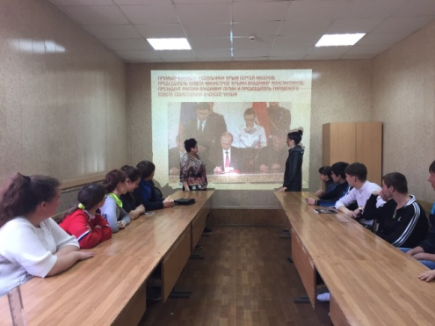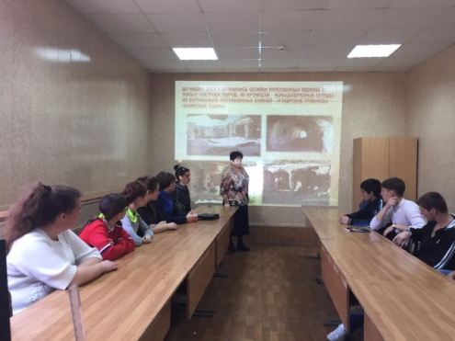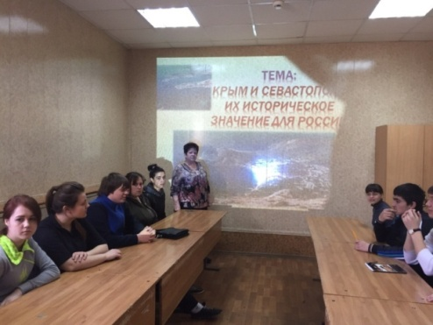***Единый классный час «Мы вместе», посвящённый воссоединению Крыма с Россией.***
* ***Тематическая линейка :* *Крым и Россия - Мы вместе!***

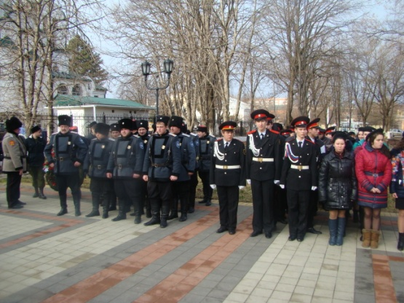

* 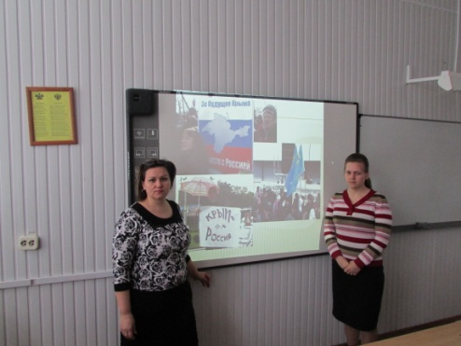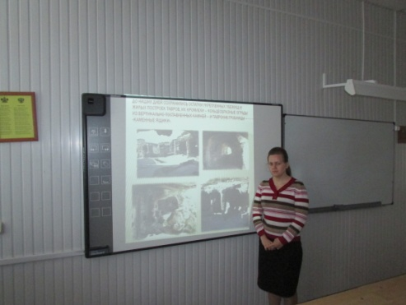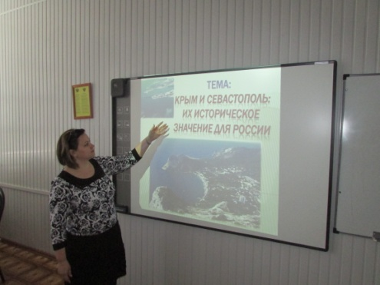***Конференция «Крым и Севастополь, их историческое значение для России»***